Составление рассказа по картинкам
Составила Фокина И.Ю. воспитатель 1 кв.категории
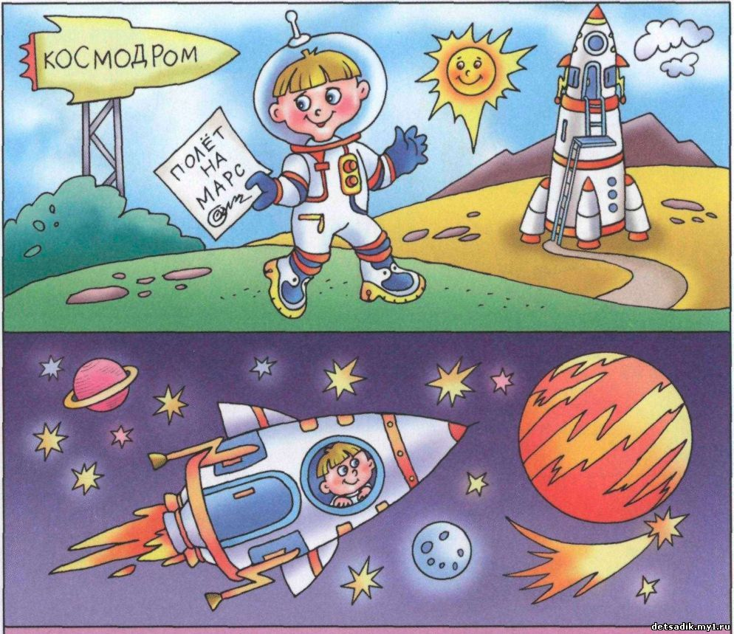
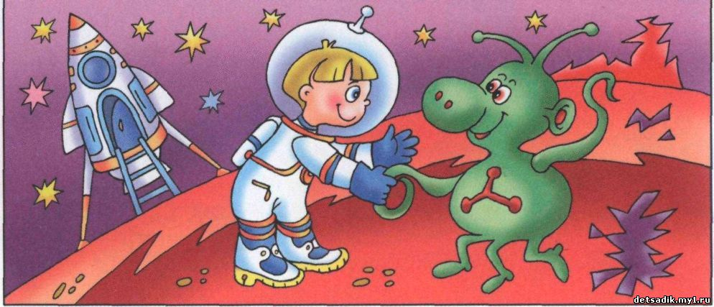

I. Подготовительная работа.
1. Что ты представляешь, когда слышишь слово космос?
2. Придумай рифмованные строчки с данными словами.
• полёт — звездолёт
• марсианин — инопланетянин
3. Ответь на вопросы.
Как ты думаешь, на картинках изображены реальные события или выдуманные? Почему?
Как мальчик собирался в полёт? Пофантазируй. Что юный космонавт мог увидеть в иллюминаторе ракеты?
О чём говорят землянин и марсианин?
4. Выбери наиболее удачный заголовок. «Необычное путешествие» «Разговор с марсианином»
«Полёт на Марс»
5. Составь предложения, используя данные слова.
• космонавт, путешествие
• приземлиться, планета
• встреча, марсианин
• друзья, Марс
II. План.
1. Вступление.
Подготовка к полёту.
2. Основная часть.
Удачный полёт.
Встреча с марсианином.
3. Заключение.
Незабываемое путешествие.
III. Опорные слова и словосочетания.
Путешествие на Марс, юный космонавт, инопланетянин, рассказать жителям планеты, новые друзья.
IV. Рассказ. (Можно от первого лица)
Полёт на Марс. (образец)
Петя — ученик космической школы. Он так старательно изучал все предметы, что был награждён путешествием на Марс. Мальчик тщательно готовился к полёту. Наконец долгожданный день настал!
Ракета стартовала, и через несколько секунд Петя уже был далеко от Земли. Во время полёта юный космонавт смотрел в иллюминатор и любовался яркими
звёздами, спутниками, большими и малыми планетами. Он умело управлял современной машиной, поэтому смог быстро и аккуратно приземлиться на Марс.
На планете Петю встретил марсианин. Инопланетянин оказался очень забавным: с рожками на голове, большим носом и толстым животиком. Мальчик узнал, что марсиане трудолюбивые, добрые и общительные. Петя рассказал жителям планеты о Земле, о людях и пригласил марсиан в гости.
Юному космонавту понравилось путешествие на Марс. Теперь у него появились друзья и на другой планете.

